Phân tích yêu cầu
Phần 1
Mục | Nội dung
Actor chính- Vai trò | Actor chính: Bệnh nhân  + Vai trò: là người trực tiếp tương tác và sử dụng các tính năng của hệ thống.
Yêu cầu chức năng | + FR1 Đặt lịch: Hệ thống hiển thị danh sách các bác sĩ, và khung giờ và cho phép xác nhận đặt lịch trước 14 ngày, có thể đặt dịch vụ đi kèm hoặc không.  + FR2 kiểm tra khung giờ và số bệnh nhân tối đa : Hệ thống tự động kiểm tra số bệnh nhân tối đa trong 1 khung giờ nhất định.  + FR3 kiểm tra lịch trùng: Hệ thống kiểm tra lịch hẹn của bệnh nhân có trùng trong cùng một khung giờ hay không.  + FR4 Cập nhật giá: hệ thống tự động lấy phí dịch vụ tại thời điểm bệnh nhân ấn đặt lịch.
Yêu cầu phi chức năng | + Tính hiệu Năng: Các tương tác với chức năng đặt lịch và trả về kết quả phải được thục hiện dưới 2 giây trong điều kiện mạng luông được kết nối tốc độ 5mbps, và phản hồi phải được gửi qua Email cho bệnh nhân.  + Tính Sẵn sàng: Hệ thống phải đảm bảo mức độ hoạt động là 99.9% trong năm và tỉ lệ ngưng hoạt động không quá 8.76 giờ trên năm
BR4 Bước 4&6 luồng thay thế A2 | Tác động: Bệnh nhân chọn dịch vụ đi kèm , hệ thống kiểm tra khung giờ, tạo lịch hẹn, cấp số thứ tự, và hiển thị thành công
BR3 Bước 6 luồng thay thế A2 | Tác động: Bệnh nhân đặt lịch, thống kiểm tra khung giờ, tạo lịch hẹn, cấp số thứ tự, và hiển thị thành công
Điểm chưa rõ – Câu hỏi | Điểm chưa rõ trong bài: Trên BR1 yêu cầu chỉ cho đặt lịch ngày khám trong vòng 14 ngày tới, nhưng trong các bước use case thì không đề cập đến vấn đề kiểm tra ngày đặt của bệnh nhân có trong 14 ngày tới hay không?  + Câu hỏi làm rõ: Hệ thống xác định quy trình đặt lịch quy định là trong vòng bao nhiêu ngày tới?, hệ thống xác định múi giờ theo thiết bị của bệnh nhân đặt, hay là sử dụng 1 múi giờ chung tại nước nhà?

Câu 2. Activity Diagram
Viết lại các bước 6(6.1,6.2)
6.1: Hệ thống tiếp nhận yêu cầu đặt lịch
6.2: Hệ thống kiểm tra khung giờ còn chỗ
6.3: Hệ thống tạo lịch hẹn nếu khung giờ đó hợp lệ
6.3.1: Hệ thống hiển thị thất bại cho Bệnh Nhân nếu khung giờ đo không trống
6.4: Hệ thống cấp số thứ tự cho bệnh nhân
6.5: Hệ thống hiển thành thành công & số thứ tự cho bệnh nhân
ảnh sơ đồ activity:
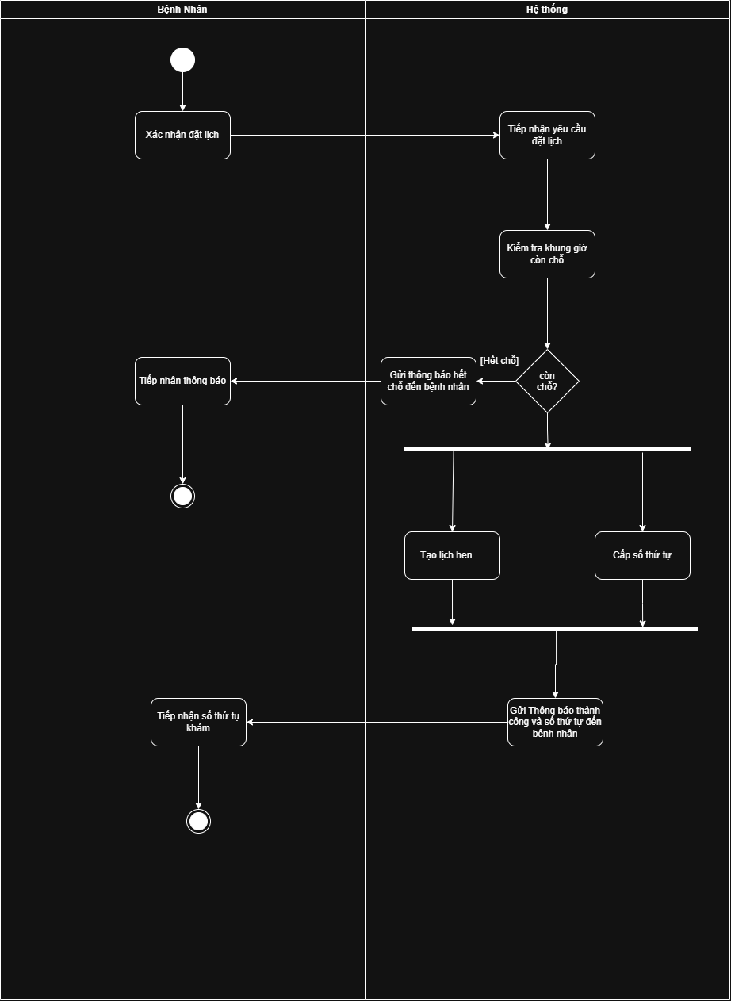
Bước 3: Thiế kế ERD
Thuộc tính | Đặt ở bảng
max_patiens | Time_slot
Queue_number | Appointment
Service_price | SERVICE_APPOINTMENT
Thuộc tính tự do không nên lưu – lý do | Thuộc tính phone_number, do 1 bệnh nhân có thể có nhiều thông tin số điện thoại đây là vi phạm 1NF, thuộc tính sdt là thuộc tính đa trị
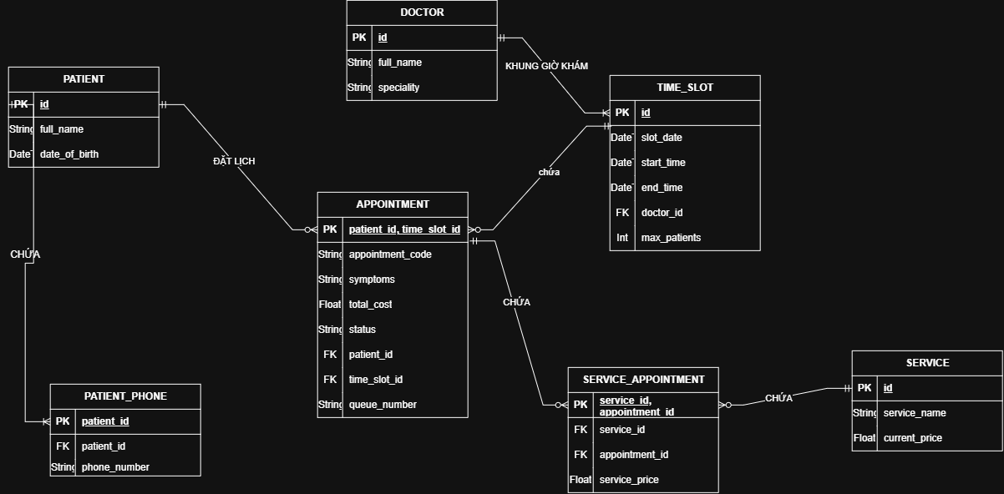

Phần 4: UI/UX
# | Lỗi | Nguyên tắc vi phạm | Cách sửa
1 | Hệ thống không giới hạn lại thời gian đạt lịch trong 14 ngày tới, chỉ để ô trống và định dạng nhập bệnh nhân có thể nhập bất cứ điều gì | Clarity/feedback | Sử dụng data picker, trên thanh hiện ngày hiện tại, khi ấn vô hiện ra lịch và giới hạn lại trong 14 ngày không được qua 14 ngày
2 | Hệ thống đang để nút hủy là nút primary button, khiến người dùng tập chung vào nút Hủy thay vì tiếp tục, việc đó làm những bệnh nhân lớn tuổi xao loãng khi lựa chọn quyết định chính. | Hierarchy, tính phân cấp bật | Nên sửa nút PRIMARY BUTTON (CTA) thành nút tiếp tục thành các màu rực rỡ và phóng bự, các nút phụ thì để màu trung tính( xám)
3 | Hệ thống đang để bệnh nhân có thể lựa chọn quá nhiều bác sĩ, việc đó có thể dẫn đến lỗi đặt nhiều bác sĩ, và lỗi hiển thị đồng bộ dữ liệu, do 1 bác sĩ có nhiều khung giờ khám khác nhau. | Kiểm soát người dùng | Nên sửa kiểu dữ liệu chọn từ checkbox thành radio button để giới hạn bệnh nhân chỉ được chọn 1 bác sĩ duy nhất.
4 | NÚT TIẾP TỤC ĐANG ĐỂ QUÁ CHUNG CHUNG, khiến người dùng không biết bước tiếp theo sẽ đi đến bước nào | CLARITY | Chỉnh sửa chữ tiếp tục lại thành một bước đi đến tiếp theo có trong quy trình, ví dụ, xác nhận đặt lịch

CTA CHÍNH: XÁC NHẬN ĐẶT LỊCH
Lí do: nút này hiển thị đúng yêu cầu nghiệp vụ là đặt lịch, thể hiện giá trị cuối cùng mang lại của trang này là đặt lịch thành công, sau khi lựa chọn dữ liệu, khiến bệnh nhân nhận ra được giá trị của trang này mang lại.
Link figma: https://www.figma.com/design/EGxtn7paKC9BTOzsFUKJF1/Untitled?node-id=0-1&t=iXwB75vHPk51U77D-1
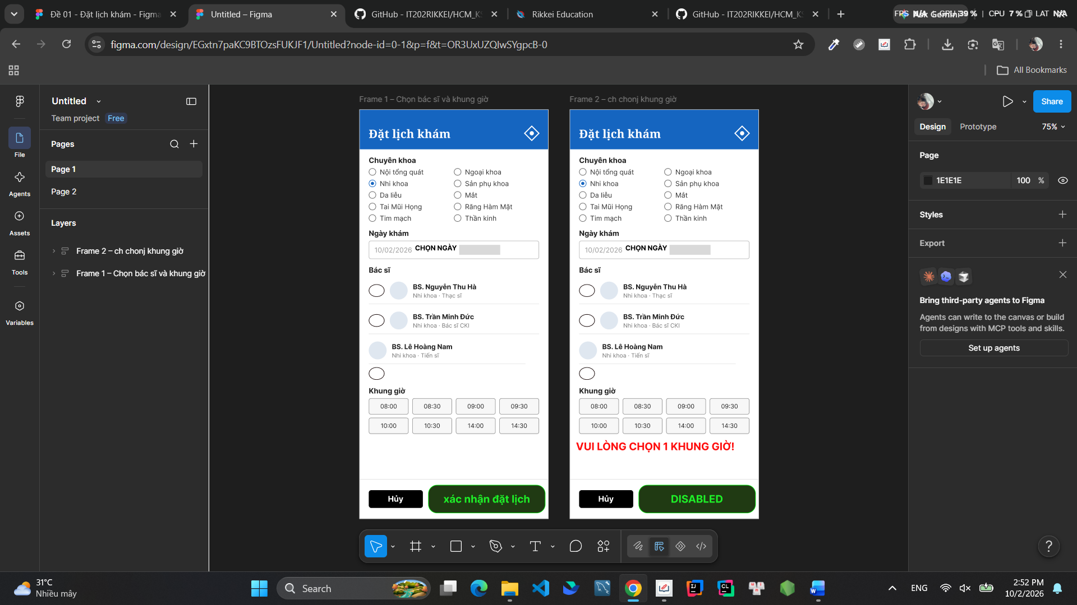
Phân tích tác động:
Khía cạnh | Tác động
Giao diện | Giao diện chính: phải tạo thêm các nút đặt lịch khám hộ người thân, thêm giao diện quản lý hồ sơ đặt lịch khám hộ trên tài khoản đặt lịch, tạo hồ sơ riêng cho mỗi thông tin người khám hộ
Validation | Thêm xác thực người khám , thua thầy ơi
Use case/activity | Thêm use case tính năng đặt người khám hộ, thêm luồng riêng cho đặt người khám hộ
erd | Thêm 1 bảng riêng chứa những thông tin hồ sơ của người khám hộ, có liên 1-N đến với tài khoản người đặt, 1 người có thể đặt nhiều lịch khám hộ, nhưng 1 lịch khám hộ chỉ thuộc về 1 người duy nhất.

